«СОГЛАСОВАНО» «УТВЕРЖДАЮ»
Начальник Управления образования Директор МБОУ «СОШ № 4»
Администрации Еманжелинского Еманжелинска
муниципального районамуниципального района
_______________ И.Г. Кондакова Челябинской области
«____» _________2024г ____________ В.М. Гусев
«____» _________2024г
«СОГЛАСОВАНО»
Начальник ОГИБДД ОМВД России
по Еманжелинскому району
майор полиции
___________________ А.А. Горбунов
«___»____________ 2024г

ПАСПОРТ
дорожной безопасности филиала МБОУ «СОШ № 4»
Еманжелинского муниципального района
Челябинской области

2024
Общие сведения

Муниципальное бюджетное общеобразовательное учреждение "средняя общеобразовательная школа № 4 Еманжелинского муниципального района Челябинской области"
Филиал МБОУ СОШ № 4, ул. Советская, 14
(Наименование ОУ)

Тип ОУ Средняя общеобразовательная школа
Юридический адрес ОУ: г. Еманжелинск, ул. Чкалова, 10
Фактический адрес ОУ: г. Еманжелинск, ул. Советская, 14

Руководители ОУ:
Директор (заведующий) Гусев Виктор Максимович 2 – 12 - 14
(фамилия, имя, отчество) (телефон)

Заместитель директора
по учебно- воспитательной
работе Миникеева Татьяна Владимировна 2 – 18 - 98
(фамилия, имя, отчество) (телефон)

Ответственные работники
муниципального органа
образования Деина Наталия Николаевн 2 – 18–7 2
(фамилия, имя, отчеств ) (телефон)

Ответственный от
Госавтоинспекции Инспектор ДПС ОГИБДД ОМВД России по Еманжелинскому району

Горбунов Александр Александрович 2 – 11 - 54
(фамилия, имя, отчеств ) (телефон)

Ответственные работники
за мероприятия по профилактике
детского травматизма Учитель,Старикова Ирина Владимироана 2 – 18 - 98
(должность) (фамилия, имя, отчество) (телефон)

Руководитель или ответственный
работник дорожно-эксплуатационной
организации, осуществляющей
содержание УДС∗ МП Гор. коммунал. сервис, Осипова Вера Федоровна 2 – 11 - 88
(фамилия, имя, отчество) (телефон)
Руководитель или ответственный
работник дорожно-эксплуатационной
организации, осуществляющей
содержание ТСОДД* МП Гор. комм. сервис, Осипова Вера Федоровна 2 – 11 - 88
(фамилия, имя, отчество) (телефон)
Количество учащихся 277 человек
Наличие уголка по БДД ____Имеется, в коридоре на 1 этаже
(если имеется, указать место расположения)
Наличие класса по БДД ________________Нет ________________________
(если имеется, указать место расположения)
Наличие автогородка (площадки) по БДД нет
Наличие автобуса в ОУ _______________Имеется_____________________
(при наличии автобуса)
Владелец автобуса Муниципальное бюджетное общеобразовательное учреждение средняя общеобразовательная школа № 4 Еманжелинского муниципального района Челябинской области
(ОУ, муниципальное образование и др.)

Время занятий в ОУ:
1-ая смена: 8:30 – 14:10
2-ая смена: 13:20 – 18:30
внеклассные занятия: 16:00 – 19:00

Телефоны оперативных служб:
Пожарная охрана: +7 (351 38) 2-00-01, 2-12-01, 9-22-01, 01
Полиция: +7 (351 38) 2-00-02, 2-12-02, 02
Скорая помощь: +7 (351 38) 2-00-03, 2-12-82, 2-00-19, 9-22-03, 03
Единая дежурно-диспетчерская служба Еманжелинского района:
+7 (351 38) 2-02-00, 9-29-98;112 (сотовый телефон).

Содержание
- План-схемы ОУ.
- район расположения ОУ, пути движения транспортных средств и детей (учеников, обучающихся);
- организация дорожного движения в непосредственной близости от образовательного учреждения с размещением соответствующих технических средств, маршруты движения детей и расположение парковочных мест;
- маршруты движения организованных групп детей от ОУ к стадиону, парку или к спортивно-оздоровительному комплексу;
- пути движения транспортных средств к местам разгрузки/погрузки и рекомендуемых безопасных путей передвижения детей по территории образовательного учреждения.

- Информация об обеспечении безопасности перевозок детей специальным транспортным средством (автобусом).
  - общие сведения;
  - маршрут движения автобуса до ОУ;
  - безопасное расположение остановки автобуса ОУ.

III. Приложения:

I. План-схемы ОУ.
План-схема района расположения филиала МБОУ СОШ № 4,
пути движения транспортных средств и детей (учеников)
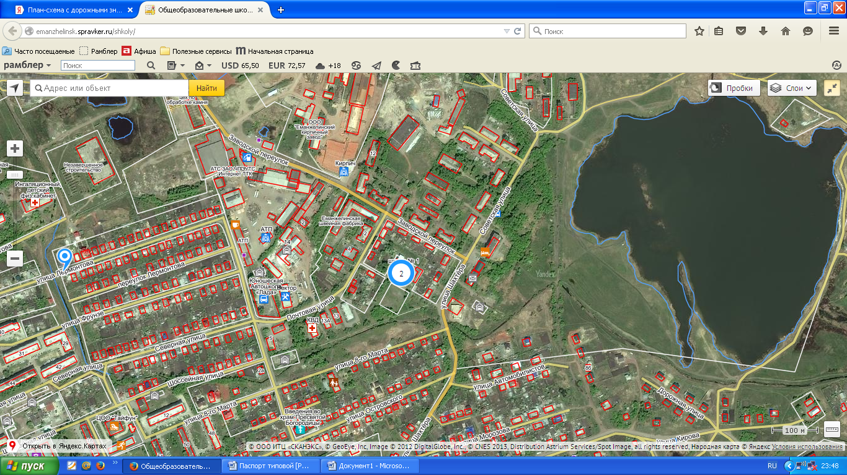

Схема организации дорожного движения в непосредственной близости от образовательного учреждения с размещением соответствующих технических средств, маршруты движения детей и расположение парковочных мест

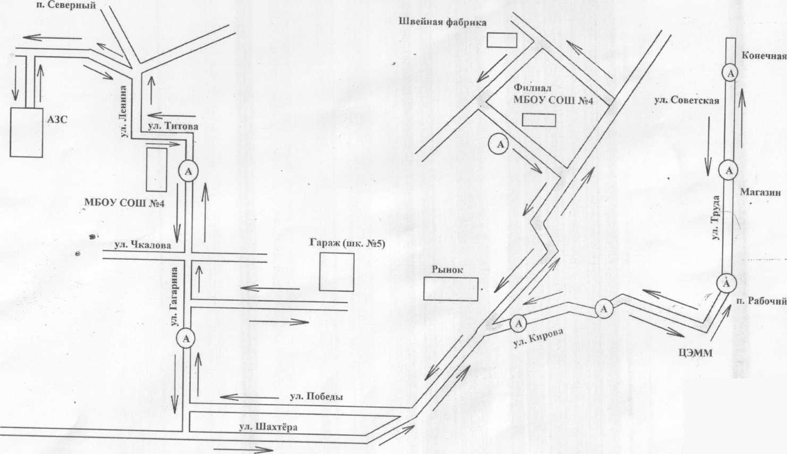

- парковочные места

Маршруты движения организованных групп детей от ОУ к стадиону, парку или к спортивно-оздоровительному комплексу

Тай
фун
Ста
дион

- движение детей и подростков

Пути движения транспортных средств к местам разгрузки/погрузки и рекомендуемые пути передвижения детей по территории образовательного учреждения

МБОУ СОШ № 4
(филиал)

- въезд/выезд грузовых транспортных средств

- движение грузовых транспортных средств по территории МБОУ СОШ № 4

- движение детей и подростков на территории МБОУ СОШ № 4

- место разгрузки/погрузки

II. Информация об обеспечении безопасности перевозок детей специальным транспортным средством (автобусом).

(при наличии автобуса)
Общие сведения
Марка автобус
Модель ПАЗ 32053-70
Государственный регистрационный знак Е906ТУ 174, С211АС 774
Год выпуска 2016 Количество мест в автобус 22
Соответствие ГСОТ и конструкции требованиям, предъявляемым к школьным автобусам.
__________________________Соответствует_______________________

1. Сведения о водителе автобуса

Фамилия, имя, отчество | Принят на работу | Стаж в категории D | Дата предстоящего мед. Осмотра | Период проведения стажировки | Повышение квалифи  кации | Допущенные нарушения ПДД
Исмаилов  Мурат  Умарович | 03.05.2001г. | 32 | 09.04.2024 г. |  | 12.11.2020г. | __________
Барышников Сергей Дмитриевич | 17.08.2023 | 10 | 09.04.2024 г.

2. Организационно-техническое обеспечение

1) Лицо, ответственное, за обеспечение безопасности дорожного движения: Деина Ниталия Николаевна
Назначено
Приказом начальника управления образования, № 189 от 14.09.2015 г.
(Диплом.Контролер технического средства № 12 от 28.02.2000 г. Выписка из аттестации, протокол № 19. Ответственная по БДД 07.05.2019 г. Диплом о переподготовке 174-0082 № 73 от 20.01.2017 г. Диплом о переподготовке УК 174-00210 от 28.02.2000 г.)

2) Организация проведения предрейсового медицинского осмотра водителя:
осуществляет ООО « Еста» Безбородова Людмила Николаевна

3) Организация проведения предрейсового технического осмотра транспортного средства:
Осуществляет ИП Жизмар

на основании контракта

4) Дата очередного технического осмотра 05.06.2024 г и 13.12.2023

5) Место стоянки автобуса в нерабочее время г. Еманжелинск, ул. Школенко, 34; гараж
меры, исключающие несанкционированное использование сторож, система ГЛОНАС

3. Сведения о владельце

Юридический адрес владельца: г. Еманжелинск, ул. Чкалова, 10
Фактический адрес владельца: г. Еманжелинск, ул. Советская, 14
Телефон ответственного лица: 2 – 12- 14

Маршрут движения автобуса МБОУ СОШ № 4

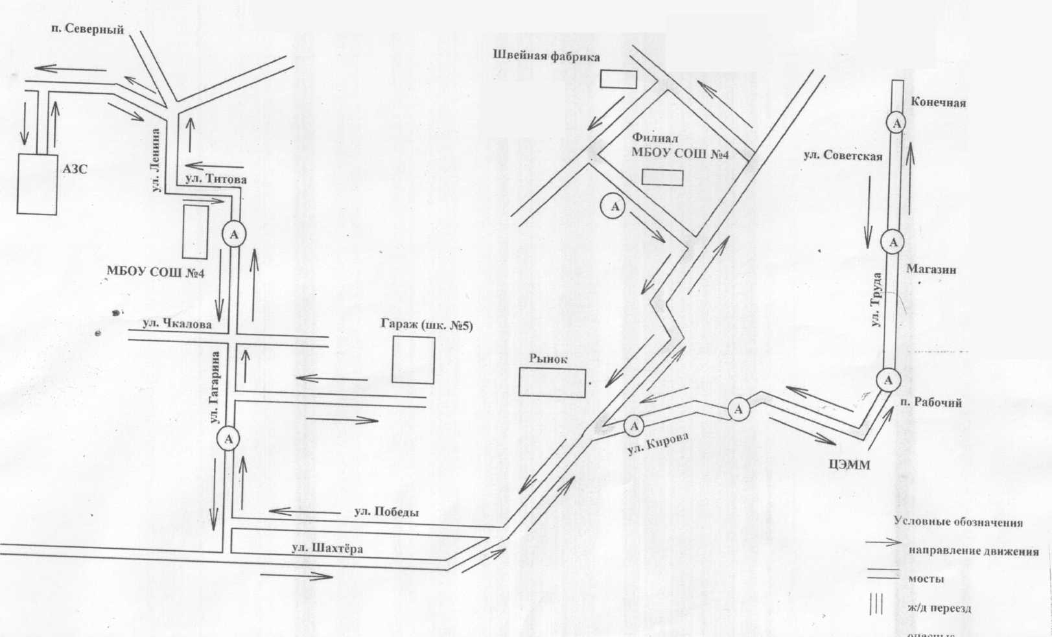

Безопасное расположение остановки автобуса у МБОУ СОШ № 4

МБОУ СОШ № 4
(филиал)

- движение школьного автобуса

- движение детей и подростков к месту посадки/высадки

- место посадки/высадки детей и подростков

Приложение
План-схема пути движения транспортных средств и детей (учеников)
при проведении дорожных ремонтно-строительных работ

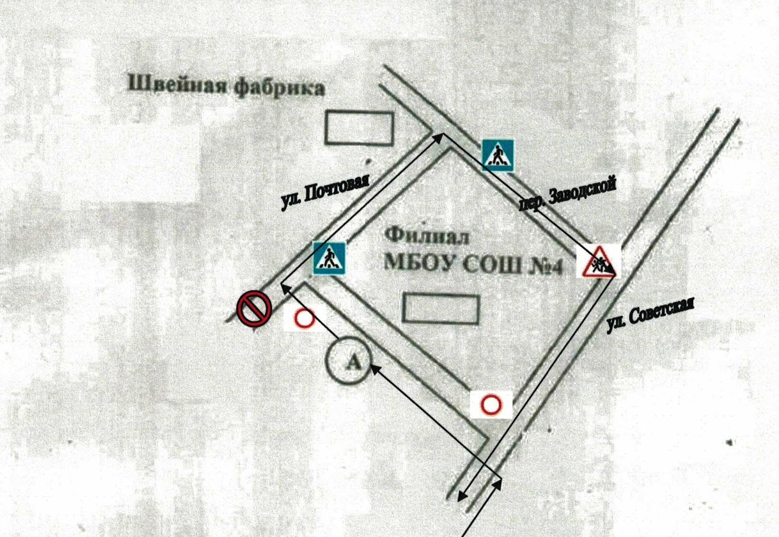

 Дорожно-эксплуатационные организации, осуществляющие содержание УДС, несут ответственность в соответствии с законодательством Российской Федерации (Федеральный закон «О безопасности дорожного движения» №196-ФЗ, КоАП, Гражданский кодекс).

